V Praze dne 14. 10. 2026
Tisková zpráva
Proč mladí lékaři nemíří do regionů? Rozhodují už střední školy a nedostatečné možnosti pro kariérní rozvoj
Dostupnost zdravotní péče v Česku je nevyrovnaná. Na konci roku 2024 například nemělo podle ministerstva zdravotnictví svého praktického lékaře nejméně půl milionu lidí. Česká lékařská komora a agentura NMS proto zkoumaly, jaké jsou bariéry a motivace mladých lékařů pro práci v regionech. Výzkum mezi 1 378 mediky a mladými lékaři ukázal, že problém začíná dávno před nástupem do první práce po vysoké škole a pokračuje během specializačního vzdělávání.
Čtvrtina mladých lékařů postrádá svého školitele
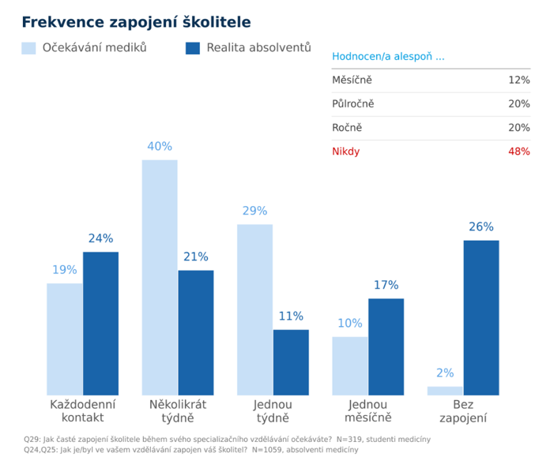
Po škole čeká mladé lékaře několik let specializačního vzdělávání pod vedením zkušeného kolegy, tzv. školitele. Představy mediků o další kariéře se s praxí výrazně rozcházejí. Téměř devět z deseti mediků (88 %) počítá s tím, že se jim školitel bude věnovat alespoň jednou týdně. Ve skutečnosti má pravidelný kontakt se školitelem jen 56 % mladých lékařů. Ve čtvrtině případů (26 %) se školitel nezapojuje vůbec a téměř polovina absolventů (48 %) od něj nedostane hodnocení ani jednou za rok. Fiktivní zápisy v logbooku, tedy v záznamu o tom, co lékař během přípravy absolvoval, jsou podle absolventů spíš standard než výjimka.
„Medici vstupují do praxe s představou, kterou realita nenaplní. A zklamání z prvních let se pak promítá i do toho, kde a jak chtějí dál pracovat,“ říká Jakub Bakule z agentury NMS.
Lékařům chybí o regionech informace. Vracejí se proto hlavně rodáci
Další překážkou je nedostatek informací. Čtyři z pěti mediků (80 %) nemají dost informací o volných místech pro specializační vzdělávání. Více než polovina mladých lékařů (56 %) pak o práci v regionech nemá žádnou konkrétní představu, dobrou ani špatnou. Čím víc přitom o podmínkách v regionu vědí, tím spíš tam zamíří. Do regionů se proto vracejí hlavně ti, kdo odtud pocházejí. Působit v kraji svého původu plánuje polovina mladých lékařů (52 %).
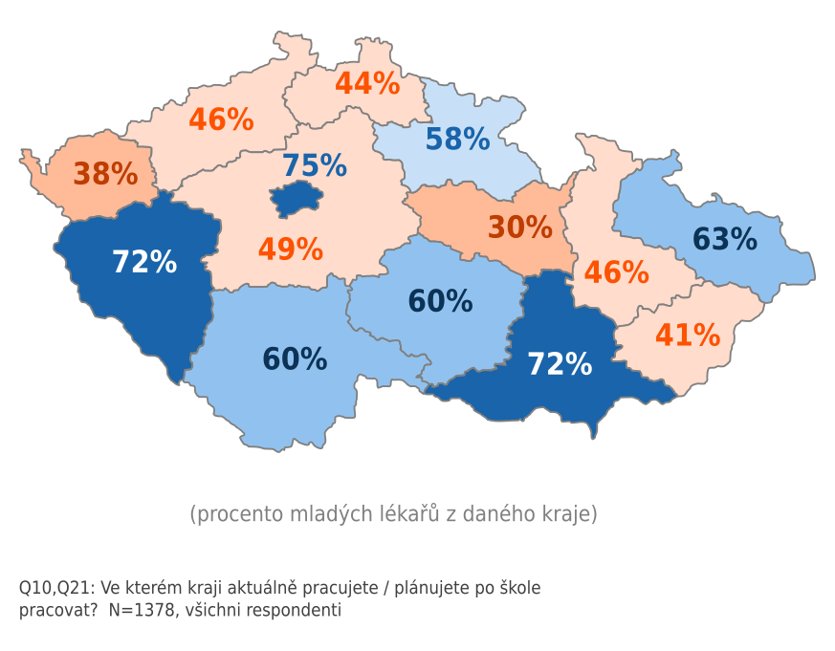
Hlavní bariérou pro mladé lékaře je obava ze zastavení profesního rozvoje. Lékaři a medici proto nejvíce oceňují opatření na podporu profesního růstu (76 %), jako jsou mentoring, dobrý školitel nebo podpora vzdělávání. Podobně pak téměř tři čtvrtiny (72 %) považují možnost připravovat se na atestaci v regionech za přínos pro další kariéru.
Cesta k medicíně vede přes gymnázium. A to není všude stejně dostupné
Drtivá většina studentů lékařských fakult přichází z gymnázií. Šance na gymnázium se dostat se ale mezi regiony výrazně liší. V některých okresech jde na gymnázium jen 10 % žáků, jinde 45 %. Kde je gymnazistů málo, vyroste i méně budoucích lékařů, kteří by se do rodného kraje mohli vrátit. Absolventi z regionů navíc často zůstanou ve větších centrech, kde studovali.
„Pokud chceme lékaře v regionech, musíme začít u středoškolských studentů z regionů, konkrétně gymnazistů. Různé pobídky již nemohou řešit, že někteří nedostali šanci se k medicíně dostat,“ dodává k výzkumu jeho autor Jakub Bakule z NMS.
Co by tedy pomohlo? Více gymnazistů v regionech, stáže v regionálních nemocnicích už během studia a možnost připravovat se na atestaci mimo velká centra. Krajská opatření by měla zohledňovat životní situaci lékaře, například rodiče ocení flexibilní úvazek nebo místo ve školce. Nejvíc ale zabírá mentoring a podpora profesního růstu, kterou by uvítaly tři čtvrtiny lékařů (76 %). Náborový příspěvek 350 tisíc korun by naopak přesvědčil jen 44 % z nich.
„Výzkum potvrzuje, co slyšíme od mladých kolegů. Nestačí jim nabídnout peníze. Potřebují vědět, že se v regionu budou mít od koho učit a že tam neskončí profesně sami. Vzdělávání lékařů musí odpovídat potřebám našeho zdravotnictví. Pacienti potřebují více lékařů prvního kontaktu a zdaleka přitom nejde jen o praktické lékaře a pediatry. Je navíc třeba reflektovat to, že 2/3 absolventů lékařských fakult jsou ženy. Mladým lékařům a lékařkám musíme zkrátit cestu k atestaci a do praxe,“ vysvětluje MUDr. Milan Kubek, prezident České lékařské komory.

Metodologie
Výzkum realizovala agentura NMS pro Českou lékařskou komoru. V první fázi proběhlo 13 hloubkových rozhovorů. Na ně navázalo dotazníkové šetření, kterého se zúčastnilo 1 378 mediků 5. a 6. ročníku a mladých lékařů před atestací i po ní. Sběr dat probíhal 2. 6. - 29. 7. 2026
Kontakt pro média
Lucie Režná, agentura NMS – lucie.rezna@nms.eu, +420 724 950 557
O agentuře NMS
NMS je výzkumná agentura s více než 20letou historií. Kromě výzkumu trhu, který poskytuje stovkám klientů z celého světa, zkoumá i politická a společenská témata. Vedle České republiky působí i v dalších zemích v Evropě a také v Asii. NMS je členem mezinárodní organizace ESOMAR a národní organizace SIMAR.

